齐云山概述

一、区域地理位置
齐云山坐落于安徽省黄山市休宁县齐云山镇境内，地处皖南低山丘陵核心地带，北临横江干流，距离歙县徽州古城约50公里，距离黄山风景区约30公里。
作为皖南两大名山之一，齐云山古称“白岳”，与黄山南北对峙，形成“黄白双岳”的区域山地格局，是皖南山水体系中不可替代的地理地标。
从宏观区位来看，齐云山位于新安江上游支流横江流域，处于黄山山脉向休宁盆地过渡的地貌交接位置。山体不依托高大山系独立成峰，整体孤峰隆起、崖壁连片，区位上既是皖南丘陵地貌的典型代表，也是江南丹霞地貌的关键分布点位。同时，景区紧邻齐云山镇，山、水、镇、村融为一体，是人地关系协调发展的典型山地聚落单元。
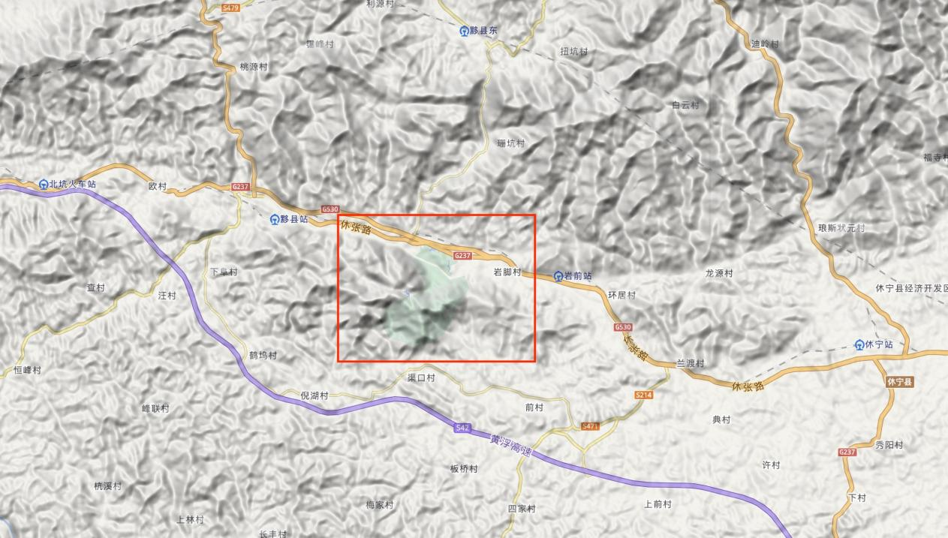

二、自然地理特征
齐云山属于典型的低山丹霞地貌山地，整体海拔偏低，最高峰海拔仅585米，山体整体起伏平缓，无险峻陡坡与高落差峡谷，整体地貌精致紧凑、景观密集。山体北临横江一侧崖壁陡峭、岩壁连绵，内侧山体坡度和缓、沟谷浅平，呈现“外陡内缓、临江险峻、腹地平缓”的独特地形格局，区别于黄山花岗岩峰林的高峻陡峭。
气候属于亚热带季风性湿润气候，受皖南山区局地小气候控制，全年降水充沛、空气湿度大、云雾天气多发。山体植被覆盖率极高，以亚热带常绿阔叶林、灌木林、竹林为主，植被郁闭度高，水土保持能力强。春秋季节山体云雾缭绕，丹霞红壁搭配翠绿山林，色彩层次分明，山水意境突出；夏季山间凉爽湿润，是皖南优质避暑山地；冬季气温温和，无严寒积雪，全年适宜户外徒步与地质观测。
水文方面，全域属于横江流域，山间发育大量季节性溪流与裂隙泉点，地表水沿丹霞岩层节理下渗、径流，塑造了丰富的浅表水文地貌。山间小型洼地、天然池潭密布，山脚云岩湖为天然丹霞堰塞湖，是皖南少见的丹霞水域景观，山水共生格局完整。
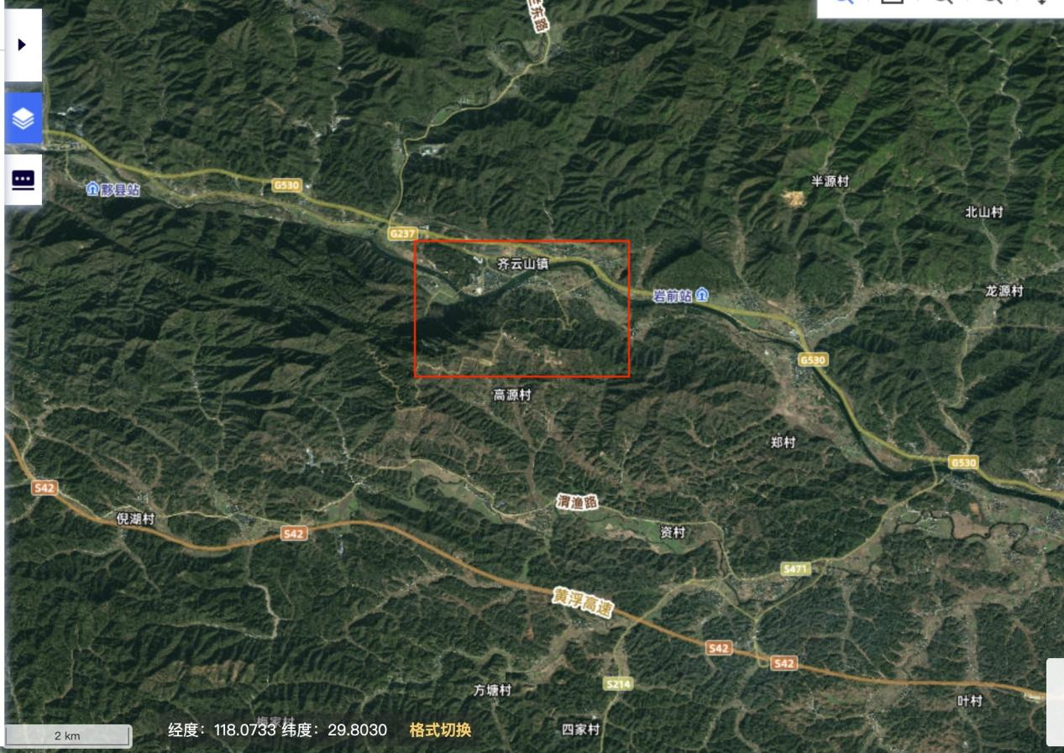

三、地质、地层与水文地质条件
齐云山是华东地区白垩纪丹霞地貌标准剖面所在地、国家级地质公园，地质研究价值远超普通山岳景区，是研究华南陆相红层、丹霞地貌演化、晚白垩世古环境的核心野外点位。
其大地构造位置隶属于扬子板块东南缘休宁断陷盆地，受盆地边界断裂体系严格控制，整体为断陷盆地内陆相沉积、后期抬升剥蚀形成的丹霞山地。
山体出露地层以晚白垩世陆相红色碎屑岩为绝对主体，自上而下分为齐云山组、小岩组两套标准地层单元。岩性以紫红色厚层砾岩、长石砂岩、钙质粉砂岩互层为主，整体岩层倾角极小，近乎水平展布，是典型的水平层理红层地貌。
岩层中钙质胶结物含量较高，为后期水溶蚀、风化剥蚀提供了物质基础，是丹霞洞穴、崖壁凹槽发育的核心原因。
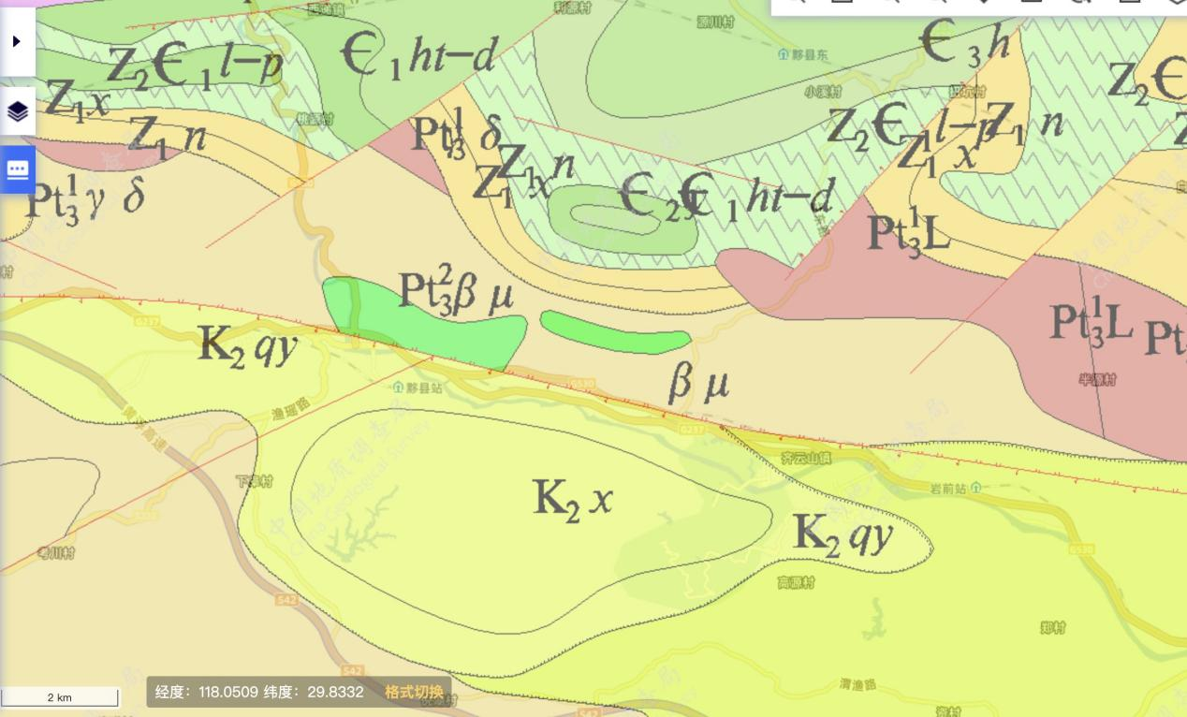
区域构造以垂直节理、网状节理极度发育为核心特征。水平岩层搭配密集垂直节理，在外力作用下形成了整齐的崖壁、巷谷、石梁、峰柱等丹霞地貌。流水沿节理裂隙长期溶蚀、冲刷、扩大，形成真仙洞、小壶天、珍珠帘等一系列天然丹霞洞穴；重力崩塌与风化剥离进一步修整崖壁形态，最终塑造了齐云山层次规整、线条清晰的丹霞景观体系。同时，景区地层内多次发现恐龙蛋、恐龙足迹化石，是晚白垩世古生物、古气候、古地理演化的重要实物佐证。
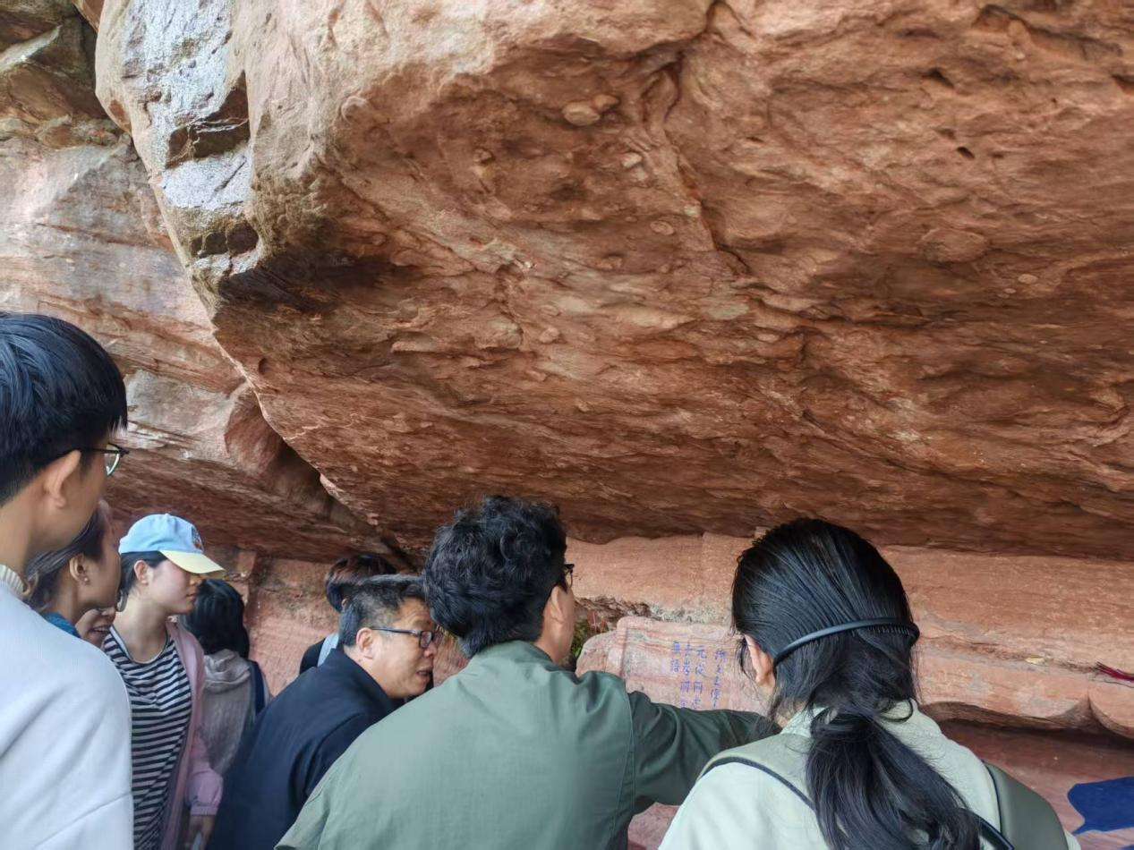
水文地质特征方面，山体地下水以基岩裂隙水、层间孔隙水为主，赋存于砂岩孔隙与节理裂隙中，泉点多沿崖壁底部、岩层接触面出露，水量稳定、水质优良。山间溪流流程短、落差小，径流平稳，对山体侵蚀以侧蚀、溶蚀为主，下切作用较弱，最大程度保留了完整的红层沉积序列与地貌形态。

四、人文地理特点
齐云山是中国四大道教名山之一，古称“白岳仙关”，素有“江南小武当”之称，是江南地区传承千年的道教核心圣地，形成了丹霞地质景观+道教文化+摩崖石刻三位一体的独特人文地理体系。
道教文化自唐宋兴起，明代达到鼎盛，历代道士在此建观修行、开凿洞府、刊刻题记，形成了密集的道院群落与人文遗存。山体半山腰的月华天街是国内罕见的山间道教村落，道观、民居、商铺依山排布、混居共生，形成“道俗共生、山居合一”的独特聚落形态，是山地人居与宗教文化融合的典范。
景区崖壁留存历代摩崖石刻千余处，从唐宋至明清绵延千年，诗词、题记、匾额、书法品类齐全、体量庞大，是江南规模最大、保存最完整的丹霞石刻群落。石刻依托丹霞平整崖壁刊刻，地貌条件与人文活动高度适配，是自然地貌承载人文艺术的典型案例。整体人文气质清幽雅致、古朴厚重，兼具道家隐逸文化与江南文人山水审美。

五、核心游览景点与专业出行攻略
齐云山是皖南徒步友好度最高、地质观测价值最强的名山，全程无需缆车即可轻松完成全域徒步，适配休闲旅行与地质专业踏勘双重需求。
核心地质景点集中在真仙洞府片区、小壶天片区与月华天街崖壁带，可系统观察白垩纪红层水平层理、垂直节理发育、钙质溶蚀地貌、丹霞洞穴形成机制，是野外地质教学的绝佳点位。
核心人文景点以月华天街道教古建群落、千处摩崖石刻为核心，可完整感受江南道教文化与古代石刻艺术。自然景观包含香炉峰、独耸峰、云岩湖等丹霞峰林与水域景观，山水层次丰富、视野开阔。
景区拥有两条成熟徒步路线，霞客古道全程10公里、累计爬升600米，古道古亭密集、地貌变化丰富，适合全天深度徒步踏勘；半岭精简环线里程短、坡度平缓，适合半日轻量游览。
出行攻略方面，歙县至齐云山可乘坐官方旅游专线大巴，班次稳定、无需依赖拼车，交通安全性极高。景区整体游客量远低于黄山，国庆、初秋人流适中，游览与踏勘体验极佳。地质踏勘重点关注红层沉积序列、节理构造、水溶蚀地貌、风化剥蚀与重力崩塌地貌过程，可完整梳理丹霞地貌的完整演化链条。山间昼夜温差稍大，步道石阶较多，建议穿戴防滑鞋，适配山地徒步与野外作业需求。

